В случае получения тяжелого или легкого ранения (травмы, контузии) оформляютя:  - Заявление застрахованного лица о выплате страховой суммы вместе с копией документа, удостоверяющего личность застрахованного лица;  - Справка воинской части (учреждения, организации) об обстоятельствах наступления страхового случая;  - Справка военно-врачебной комиссии о тяжести увечья (ранения, травмы, контузии), полученного застрахованным лицом;  - Банковские реквизиты военнослужащего  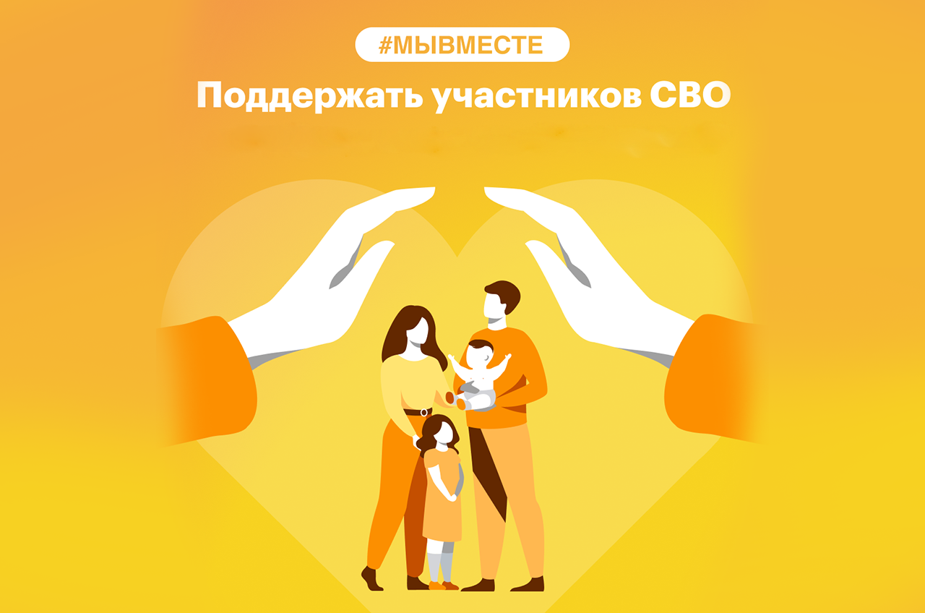
  Мы в VK
  https://vk.com/public217507436
  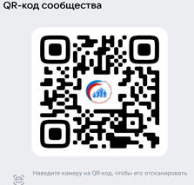
  Мы в OK
  https://ok.ru/ktssongoro
  Официальный сайт
  https://kcson-zima.irk.socinfo.ru/SWO
  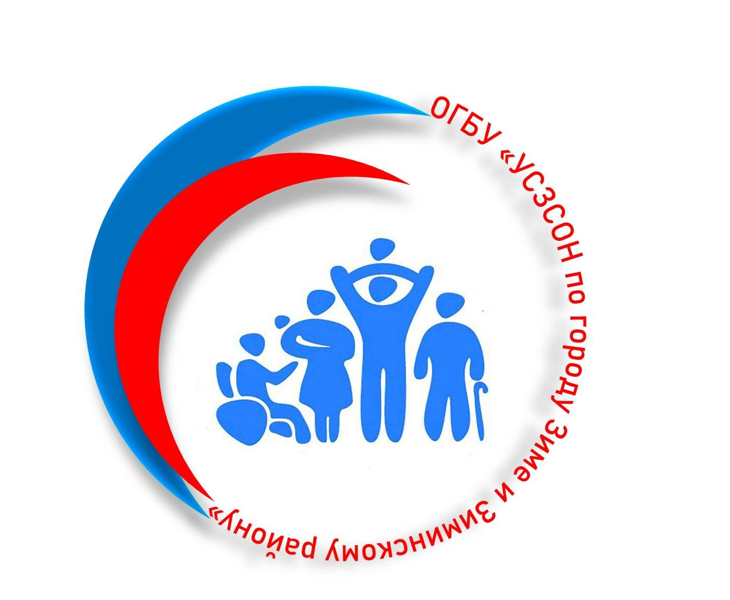 |  | Министерство социального развития, опеки и попечительства Иркутской области ОГБУ «УСЗСОН по г. Зиме и Зиминскому р-ну»  Г. Зима, мкр-н Ангарский, д. 42, Каб. 6  С 9:00 до 18:00,  обед с 13:00 до 14:00  Тел.: 8(39554)3-27-03
  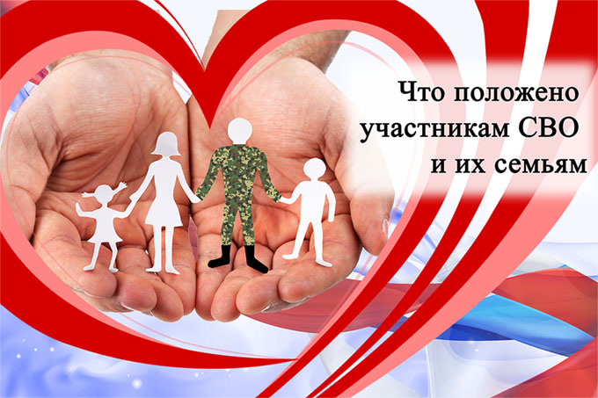
  Единовременные выплаты участникам СВО в случае получения ранения (травмы, увечья, контузии)
  Министерство социального развития, опеки и попечительства Иркутской области ОГБУ «УСЗСОН по г. Зиме и Зиминскому р-ну»
    - Областное государственное бюджетное учреждение «Управление социальной защиты и социального обслуживания населения по городу Зиме и Зиминскому району»

  Единовременные выплаты по ранению участникам СВО.  Региональные выплаты.  Условия предоставления.  Проживание на территории Иркутской области. Заявление и документы для предоставления дополнительной меры социальной поддержки пострадавшим могут быть поданы пострадавшим в течение трех лет со дня получения увечья (ранения, травмы, контузии) в ходе проведения специальной военной операции.  Документы, предоставляемые заявителем:  1. Паспорт гражданина РФ с отметкой о регистрации по месту жительства на территории Иркутской области, либо иной документ, удостоверяющий личность пострадавшего;  2. Документы, удостоверяющие личность и подтверждающие полномочия представителя пострадавшего;  3. Решение суда об установлении факта постоянного или преимущественного проживания на территории Иркутской области – в случае отсутствия у пострадавшего в паспорте отметки о регистрации по месту жительства на территории Иркутской области;  4. Справка, содержащая сведения об участии в специальной военной операции;  5. Справка военно-врачебной комиссии о получении ранения (контузии, травмы, увечья) либо ее копия, заверенная нотариусом или должностным лицом, уполномоченным в соответствии с законодательством на совершение нотариальных действий; |  |  | 6. Справка федерального учреждения медико-социальной экспертизы, подтверждающая факт установления инвалидности – для пострадавших, получивших увечье (ранение, травму, контузию), повлекшее за собой установление инвалидности.  Единовременная выплата предоставляется в следующих размерах:  - 300 000 рублей – не повлекшего за собой установление инвалидности.  - 400 000 рублей – повлекшего за собой установление инвалидности III группы.  - 500 000 рублей – повлекшего за собой установление инвалидности II группы.  - 600 000 рублей – повлекшего за собой установление инвалидности I группы.  В случае установления инвалидности или изменения группы инвалидности вследствие одного и того же увечья (ранения, трвмы, контузии) пострадавшнму, которому уже была предоставлена единовременная выплата, производится доплата.  СРОК РАССМОТРЕНИЯ – 15 КАЛЕНДАРНЫХ ДНЕЙ ПОСЛЕ ДНЯ ОБРАЩЕНИЯ  Федеральные выплаты Размер единовременной выплаты по Указу Президента РФ составляет 3 млн рублей. Решение о назначении единовременной выплаты принимается командиром (начальником) воинской части, в которой военнослужащий проходит (проходил) военную службу, на основании документов: 1.Раапорта военнослужащего на получение единовременной выплаты; 2. Оригинала справки о ранении (контузии, травме, увечье). |  |  | 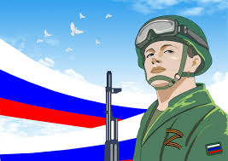  Страховые выплаты.  Все участники специальной военной операции застрахованы  Информация о порядке и об условиях осуществления обязательного государственного страхования должна быть предоставлена страхователем гражданину при поступлении его на военную службу.  Военнослужащий обращается с заявлением о выплате страховой суммы в воинскую часть.  Все необходимые документы для выплаты страхового случая подготавливаются и направляются воинской частью в страховую компанию.  Страховая компания при получении документов в течение 15-ти дней принимает решение о выплате либо отказе в выплате страховой суммы, о чем уведомляет заявителя.

